列管式冷凝器

一、 结构型式
固定管板式、浮头式、U型管式换热器，可制造成单管程、双管程和多管程，传热面积0.5～300㎡，可根据用户需要定做。
二、 材质
碳钢、不锈钢、铜和高纯钛等材质组合制造。
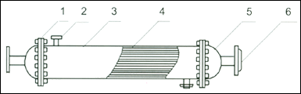
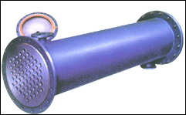
1.法 兰 2.进出口节管 3.壳 体 4.列 管 5.封 头 6.进出口管
主要技术参数
公称直径 | 管程数 | 管子数量 | 管程通道截面积，管程通道流速为0.5m/sec时的流量m/hr |  | 公称压力
公称直径 | 管程数 | 管子数量 | 碳钢管φ25x2.5 |  | 公称压力
公称直径 | 管程数 | 管子数量 | 不锈钢管φ25x2 |  | 公称压力
159 | I | 14 | 0.0044/0.0049 | 7.92/8.82 | 0.25
219 | I | 26 | 0.0082/0.0090 | 14.76/16.20 | 0.6
 | II | 26 | 0.0041/0.0045 | 7.38/8.10 | 1.0
273 | I | 44 | 0.0138/0.0152 | 24.84/27.36 | 1.6
 | II | 40 | 0.0063/0.0069 | 11.34/12.42 | 2.5
325 | I | 60 | 0.0188/0.0208 | 33.84/37.44 | 0.6
 | II | 56 | 0.0088/0.0097 | 15.84/17.46 | 1.0
400 | I | 119 | 0.0374/0.0412 | 67.32/74.16 | 1.6
 | II | 110 | 0.0173/0.0190 | 31.14/34.20 | 2.5
500 | I | 185 | 0.0581/0.0641 | 104.58/115.38
 | II | 180 | 0.0283/0.0312 | 50.94/56.16
600 | I | 169 | 0.0845/0.0932 | 152.10/167.76
 | II | 266 | 0.0418/0.0461 | 75.24/82.98
700 | I | 379 | 0.0091/0.1313 | 214.38/236.34
 | II | 358 | 0.0562/0.0620 | 101.16/111.60
800 | I | 511 | 0.1605/0.1770 | 288.90/318.60
 | II | 488 | 0.0767/0.0845 | 138.06/152.10
900 | I | 649 | 0.2039/0.2248 | 367.02/404.46
 | II | 630 | 0.0990/0.1091 | 178.20/196.38
1000 | I | 805 | 0.2529/0.2788 | 455.22/501.84
 | II | 792 | 0.1244/0.1374 | 233.92/246.96

